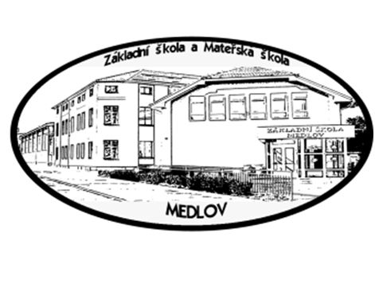
Základní škola a Mateřská škola Medlov,
příspěvková organizace, Medlov 79, 783 91 p. Uničov
-----------------------------------------------------------------------------------------------

Zápisní lístek

do 1.třídy ZŠ a MŠ Medlov, Medlov 79

pro školní rok ______________

Jméno a příjmení dítěte : ………………………………………………………………….………………..

Datum narození : ……………….…………….Místo narození : ………………………………….

Rodné číslo : ……………………………..Státní občanství: …………………………………

Trvalý pobyt : …………………………………..…………………….PSČ…………………….

Přechodný pobyt : ………………………………….……………………..PSČ………………..…..

Adresa MŠ, kterou dítě navštěvovalo: ………………………………………………………….……
Zájem o školní družinu: ANO - NE Zájem o školní jídelnu: ANO - NE
Počet sourozenců v rodině : ………………..

Otec: (zákonný zástupce) Matka: (zákonný zástupce)

Jméno : ……………………………………. Jméno : …………………………………….
Rok narození : ……………………………… Rok narození : ………………………………
Bydliště : …………………………………… Bydliště : ……………………………………
Zaměstnání : ……………………………….. Zaměstnání : ………………………………..
Zaměstnavatel : ……………………………. Zaměstnavatel : ……………………………..
Mobil : …………………………….. ……… Mobil : ……………………………………..
Email : ……………………………………… Email : ………………………………………

Sdělení zákonných zástupců (zdravotní stav dítěte,jiné ) :

………………………………………………………………………………………………………….…………

…………………………………………………………………………………………………………………….
pravák - levák

Výslovnost (dobrá x špatná výslovnost některých hlásek - navštěvuje logopeda?) : …………………………….

……………………………………………………………………………………………………………………..

Slovní zásoba (dobrá – průměrná – špatná, mluví málo): …………………………………………………………

……………………………………………………………………………………………………………………..

Číselná řada (od kolika do kolika napočítá) : …………………………………………………………………….

Barvy (pozná – nepozná některou barvu – nepoznává žádné b.): …………………………………………………

Geometrické tvary - čtverec, obdélník, trojúhelník, kruh (pozná – nepozná některý – nepozná žádný:…………

……………………………………………………………………………………………………………………..

Žádost o odklad školní docházky (zakroužkujte prosím) : ANO - NE

Podpisy zákonných zástupců………………………….…………………………………………………………..

